18 группа литература 21 декабря
Тема урока « Роман И. С. Тургенева « Отцы и дети»
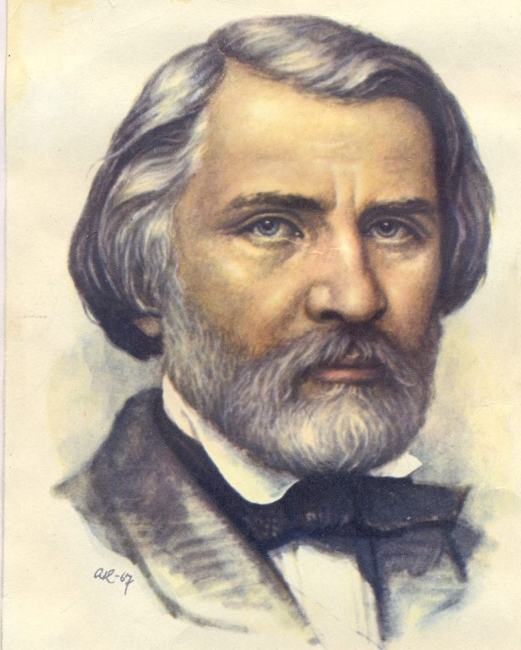
Задания
- Прочитайте 1, 2, 3 главы романа.
- Ответьте на вопросы:
- Кому посвящён роман? Что вы знаете об этом человеке?
- В каком году начинается действие романа?
- О ком из героев говорится в тексте: «барин лет сорока с небольшим, в запыленном пальто и клетчатых панталонах», «…и вот мы видим его …, уже совсем седого, пухленького и немного сгорбленного: он ждет сына, получившего, как некогда он сам, звание кандидата»?
- О каком герое идёт речь: «подойдя к человеку высокого роста в длинном балахоне с кистями, только что вылезшему из тарантаса, крепко стиснул его обнаженную красную руку, которую тот не сразу ему подал»?
- Назовите полное имя Базарова.
- Из 2 главы выпишите портретное описание Базарова.
- «Добрый папаша», - сказал об отце Аркадий. Найдите в тексте доказательства, что Николай Петрович был хорошим отцом.
- Восстановите авторский текст: «Нет, — подумал Аркадий, — небогатый край этот, не поражает он ни довольством, ни трудолюбием; нельзя, нельзя ему так остаться, ...»
- Как называется имение Кирсановых?
- «Аркадий глядел, глядел, и, понемногу ослабевая, исчезали его размышления... Он сбросил с себя шинель и так весело, таким молоденьким мальчиком посмотрел на отца, что тот опять его обнял». Почему меняется настроение Аркадия?
- Выпишите отрывок из текста, соответствующий данной ниже иллюстрации.

